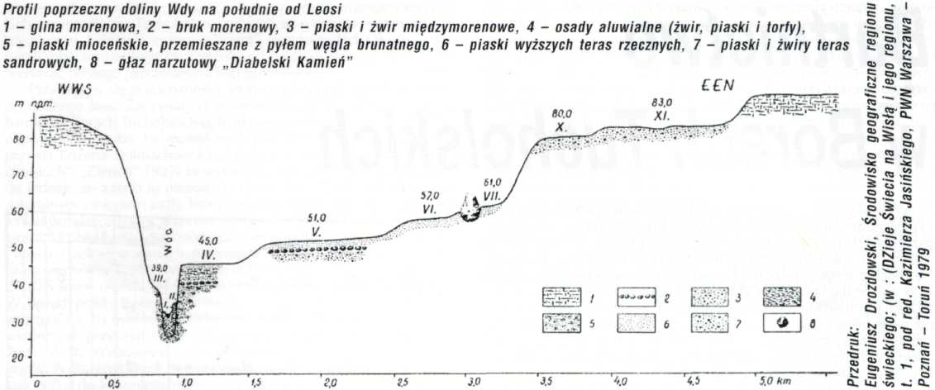

Zakole Wdy w Starej Rzece

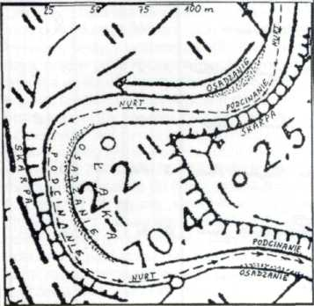
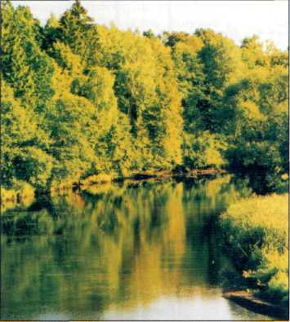
Wda poniżej elektrowni Żur
Szerokość koryta Wdy od Błędna do zalewu waha się od 10 do 15 metrów, a głębokość w nurcie wynosi przeważnie 1 -2 m. Dno rzeki jest piaszczyste, w korycie dość licznie występują głazy narzutowe.
Nieco powyżej leśniczówki Czarna Woda, przy nie zmieniającej się raczej szerokości doliny, rzeka rozlewa się, przechodząc powoli w jezioro zaporowe. Woda płynie leniwie, następuje osadzanie naniesionego materiału, co powoduje spłycanie koryta i jego dość intensywne zarastanie. Zbocza doliny po stronie leśniczówki są wysokie i strome, porośnięte licznymi pomnikowymi drzewami. Często występują rozcięcia erozyjne wytworzone przez spływającą do doliny wodę, w wielu miejscach pojawiają się nisze źródliskowe powstające w rejonie wypływu wód podziemnych. Można spotkać też niewielkich rozmiarów osuwiska tzn. miejsca, gdzie podcięte fragmenty zbocza osunęły się, nie docierając jednak do koryta rzeki.
W Tleniu Wda skręca na południowy wschód, tworząc kilkusethektarowy zalew, powstały dzięki spiętrzeniu wód rzeki w Żurze. Kilka długich zatok to dawne doliny dopływów Czarnej Wody albo obniżenia rynnowe, zalane po wybudowaniu tamy, a tym samym znacznym podniesieniu poziomu lustra wody. Na tzw. zatokach występuje stromy, systematycznie podcinany przez rzekę, brzeg o znacznej wysokości. Odsłonięte warstwy skalne dają znakomity wgląd w budowę wewnętrzną sandru.
Mający około 10 km jeziorny odcinek rzeki kończy się kanałem elektrowni. Po przyjęciu wód Sobiny Wda skręca na południe, jej dolina zwęża się do zwykłej szerokości, koryto aż do Zalewu Gródeckiego jest raczej proste.
W zboczach i dnie doliny Wdy można zauważyć cały system układających się schodkowato spłaszczeń. Są to terasy rzeczne będące fragmentami dawnych, rozciętych den dolinnych. Powstają one w wyniku erozji bocznej rzeki, tzn. podmywania brzegów przez rzekę, a tym samym poszerzania dna doliny, oraz erozji wgłębnej, czyli wcinania się rzeki w dotychczasowe dno. Terasy te występują na różnej wysokości nad lustrem wody. Niestety, brak jest badań
tych form z terenu gminy, a pobieżne obserwacje nie pozwalają na wyciąganie wniosków ich dotyczących, już poza obszarem gminy, m.in. w okolicach Leosi, stwierdzono występowanie ośmiu teras rzecznych o różnej wielkości powierzchni, oddzielonych od siebie kilkumetrowej wysokości progami.
Nasuwa się pytanie, w jaki sposób powstała i jak rozwijała się najważniejsza forma negatywna w gminie, jaką jest dolina Wdy. Otóż początkowo, po zaniku lądolodu na naszym terenie, na słabo zróżnicowanej powierzchni morenowej nie było stałej sieci rzecznej. Istniejące wody zmieniały kierunki i trasy swego odpływu w zależności od różnorodnych, działających wtedy czynników. Zasadnicze rysy dzisiejszego biegu rzek, w tym Wdy, ukształtowały się dopiero w czasie, gdy czoło czaszy lodowej przebiegało na północ od nas, na linii moren pomorskich, a więc kilkanaście tysięcy lat temu. Wtedy wody roztopowe lądolodu oraz wytapiających się martwych lodów odpływały na południe, żłobiąc m.in. dolinę, którą dziś wykorzystuje Wda, a dalej kierowały się na zachód pradoliną Noteci - Warty. Kolejna zmiana nastąpiła, kiedy lądolód wycofał się na obszar Skandynawii, a jednocześnie powstało Morze Bałtyckie. Ponieważ jego poziom był niższy niż zbiorników, do których dotychczas płynęły wody z ziem polskich (na zachód), dzisiejsza nasza największa rzeka Wisła tam właśnie skierowała swój bieg, a Wda stała się jej dopływem. Obniżenie się poziomu, do którego dążyły rzeki (lustro wody Bałtyku znajdowało się kilkadziesiąt metrów niżej, niż dziś), spowodowało ożywienie erozji wgłębnej. Wda zaczęła się wcinać w swoje dno, tworząc istniejące obecnie terasy. Są one zbudowane na powierzchni z piasków i żwirów rzecznych, a głębiej z osadów polodowco-wych. Dno doliny do głębokości kilku metrów wypełniają utwory rzeczne, co świadczy o tym, że po okresie wcinania Wda akumulowała (osadzała niesiony materiał). Było to spowodowane podniesieniem się poziomu Bałtyku, a tym samym wód Wisły, do której Wda uchodzi, a więc również musiała zmienić wysokość swego odpływu.
Józef Malinowski
fot. Mariusz Chudecki

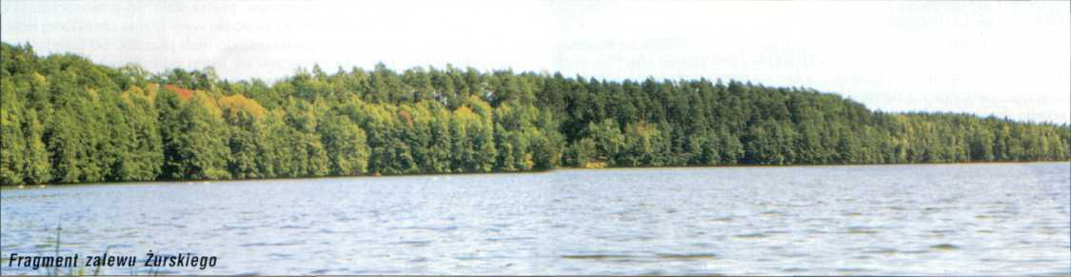
Echo Borów 23

